Памятка для персонала и учащихся школы при угрозе террористического акта
Сигналом для немедленных действий по предотвращению террористического акта в школе может стать обнаружение кем-либо из сотрудников или учащихся подозрительного предмета (сумка, пакет, ящик, коробка, игрушка) с торчащими проводами, веревками, изолентой, издающего подозрительные звуки (щелчки, тикание часов), от которого исходит необычный запах, например, миндаля, хлора, аммиака. Такой предмет может оказаться взрывным устройством или быть начиненным отравляющими химическими веществами (ОХВ), или биологическими агентами (возбудителями опасных инфекций, типа сибирской язвы, натуральной оспы, туляремии и др.).
Сигналом для немедленных действий может стать также поступление в школу угрозы по телефону или в письменном виде, захват террористами в заложники учащихся и/или сотрудников в здании школы или на её территории.
ВО ВСЕХ СЛУЧАЯХ:
  - Руководство школы немедленно сообщает о случившемся:
- Телефоны оперативных служб:
- МЧС: 01 (с сотового телефона - 010)
- Полиция: 02 (с сотового телефона - 020)
- Единая дежурно-диспетчерская служба: (с сотового – 112)

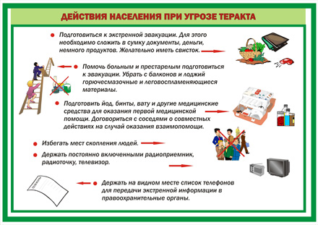

2. При обнаружении подозрительного предмета:
- учащимся и сотрудникам находиться на безопасном расстоянии от этого предмета (не ближе 100 м), не приближаться, не трогать, не вскрывать и не перемещать находку;
- заместителю директора школы по обеспечению безопасности выставить оцепление из числа постоянных сотрудников школы для обеспечения общественного порядка;
- заместителю директора школы обеспечить возможность беспрепятственного подъезда к месту обнаружения опасного или подозрительного предмета автомашин правоохранительных органов, медицинской помощи, пожарной охраны и служб МЧС;
- лицам, обнаружившим опасный или подозрительный предмет, до прибытия оперативно-следственной группы находиться на безопасном расстоянии от этого предмета в готовности дать показания, касающиеся случившегося;
- в случае необходимости или по указанию правоохранительных органов и спецслужб директор школы или лицо, его замещающее, подает команду для осуществления эвакуации всего личного состава согласно плану эвакуации.
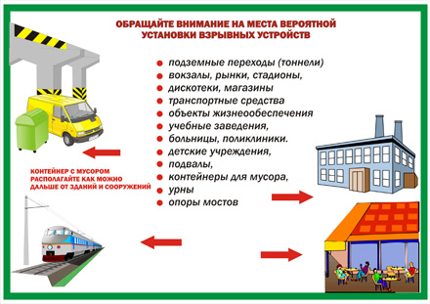
3. При поступлении угрозы по телефону:
- немедленно докладывать об этом директору школы или лицу, его замещающему, для принятия соответствующих мер и сообщения о поступившей угрозе по экстренным телефонам (см. п.1);
- сотруднику или учащемуся, получившему это сообщение, надо постараться дословно запомнить разговор и зафиксировать его на бумаге, отметить точное время начала разговора и его окончания, запомнить и записать особенности речи звонившего. Это поможет правоохранительным органам и спецслужбам быстрее задержать преступника.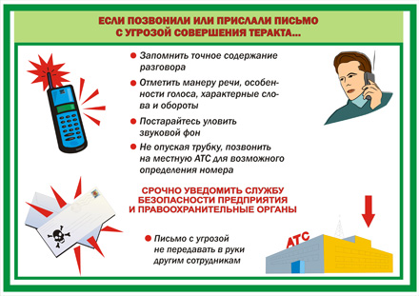

4. При получении угрозы в письменном виде:
- обращаться с полученным документом предельно осторожно: поместить его в чистый полиэтиленовый пакет, нечего не выбрасывать (конверт, все вложения, обрезки);
- постараться не оставлять на документе отпечатков своих пальцев;
- представить полученный документ директору школы или лицу, его замещающему, для сообщения и последующей передачи документа в правоохранительные органы (см. п.1).
5. При обнаружении угрозы химического или биологического терроризма:
- помнить, что установить факт применения в террористических целях химических веществ и биологических агентов можно лишь по внешним признакам: рассыпанным подозрительным порошкам и различным жидкостям, изменению цвета и запаха (вкуса) воздуха, воды, продуктов питания; появлению отклонения в поведении людей, животных и птиц, подвергшихся их воздействию; появлению на территории школы подозрительных лиц и т.д. Поэтому важнейшим условием своевременного обнаружения угрозы применения террористами отравляющих веществ и биологических агентов (токсичных гербицидов и инсектицидов, необычных насекомых и грызунов) являются наблюдательность и высокая бдительность каждого сотрудника и учащегося;
- при обнаружении или установлении фактов применения химических и биологических веществ в школе или на её территории немедленно об этом сообщить директору или лицу, его замещающему, и по экстренным телефонам (см. п.1).
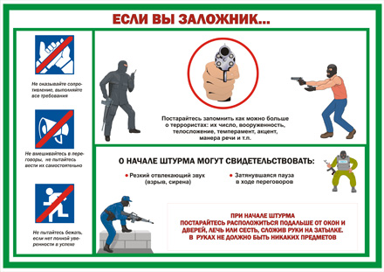
6. Оказавшись в заложниках в помещениях школы, учащиеся и сотрудники должны:
- помнить: ваша цель – остаться в живых;
- сохранять выдержку и самообладание;
- не пререкаться с террористами, выполнять их требования;
- на все действия спрашивать разрешения у террористов;
- не допускать никаких действий, которые могут спровоцировать террористов к применению оружия и привести к человеческим жертвам;
- помнить, что, получив сообщения о вашем захвате, спецслужбы уже начали действовать и предпримут все необходимое для вашего освобождения;
- при проведении операции по вашему освобождению ни в коем случае не бежать навстречу сотрудникам спецслужб или от них, так как они могут принять вас за преступников;
- по возможности держаться дальше от проемов дверей и окон, лежать лицом вниз, закрыв голову руками и не двигаться.
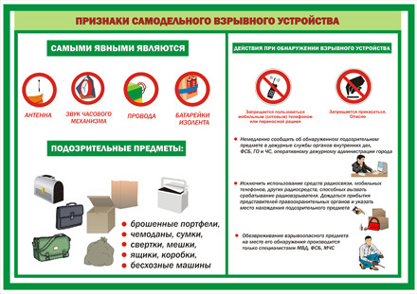
7. Учащимся и сотрудникам, которым стало известно о готовящемся или совершенном террористическом акте или ином преступлении, немедленно сообщить об этом директору школы или лицу, его замещающему.
БУДЬТЕ БДИТЕЛЬНЫ!

